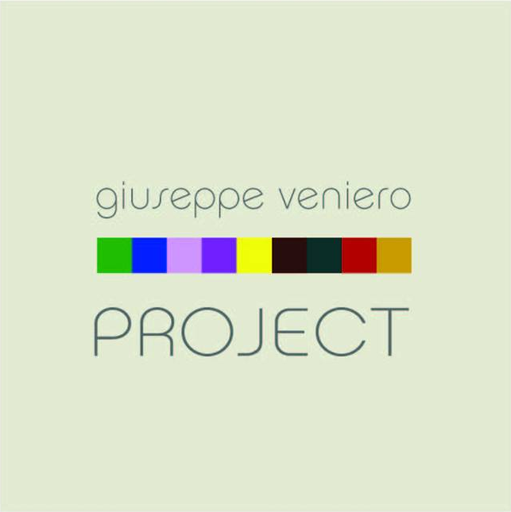

Comunicato stampa 19.11.2016

ALFREDO RAPETTI MOGOL. DIARIO 99-016
Palermo, Giuseppe Veniero Project
21 novembre 2016 – 6 gennaio 2017

Concepita come un’unica grande installazione che mette in mostra la produzione di Alfredo Rapetti Mogol dal 1999 a oggi, in tutte le sue variegate sfaccettature, il Giuseppe Veniero Project di Palermo presenta dal 19 novembre 2016 al 6 gennaio 2017 la personale “Alfredo Rapetti Mogol. Diario 99-016”.

Tra tele di grandi dimensioni, carte di piccolo formato, lavori su marmo, installazioni al neon e supporti diversificati come il cemento e la tavola, Rapetti porta a Palermo frammenti del suo universo artistico. Una ricerca, la sua, che è partita dalle opere su tela e che negli ultimi anni si è aperta ad orizzonti più ampi introducendo materiali extra-pittorici e articolandosi in installazioni complesse.

Nucleo fondante rimane sempre la grafia, che se fino a qualche tempo fa era essa stessa più compatta, ora esplode in uno spazio di più largo respiro, più libero, e si cancella, si interrompe, si raccoglie per poi disperdersi nuovamente.
La scrittura di Alfredo Rapetti è significante cui non è associato alcun significato, non è fatta di parole compiute, ma di tracciati che non rimandano a nessuna lingua particolare e, proprio per questo, racchiudono tutte le lingue del mondo.
L’alfabeto dell’artista milanese, scavato nella materia pittorica, parla il linguaggio universale delle emozioni, una sorta di alfabeto emotivo, di tracciato del cuore.

“Segno che perde volontariamente il suo significato letterale – spiega Rapetti – per ricercarne uno più primigenio ed universale, senza barriere linguistiche o culturali, condiviso per sensibilità ed origine. Parola che si trasforma in pittogramma, in pura calligrafia che non contiene ed impone precisi messaggi o personali scelte, ma che eventualmente suggerisce ed evoca risposte private, nell’infinita possibilità di una libera lettura soggettiva”.
La tela lacerata oltre a infrangere la bidimensionalità della rappresentazione per farsi realtà tridimensionale, infrange quindi anche confini culturali perché l’osservatore si ritrovi sul terreno del comune “sentire” e del pensiero.

Solo nella produzione più recente – anch’essa in mostra – il puro segno si riunisce al suo significato, ma sempre in modo inaspettato: le parole che l’artista riproduce sulla tela sono destrutturate, scomposte e ricomposte in modo apparentemente casuale a formare una prosa personale. Solo una lettura più attenta consente di ricomporre le parole in modo usuale e corretto e di ritrovarne il senso compiuto.
Ed è proprio questo che l’artista chiede al suo pubblico: attenzione. Un impegno, un piccolo sforzo ulteriore per non rimanere sulla superficie del suo lavoro, ma per compenetrarlo con gli occhi della mente e del cuore.

Cenni biografici
Nato a Milano nel 1961, la formazione artistica di Alfredo Rapetti Mogol risente del clima famigliare, dove da generazioni si respirano musica, letteratura, poesia. Giovanissimo, è introdotto dal nonno materno, Alfredo De Pedrini, Presidente dell’Associazione Arti Grafiche, nell’ambiente artistico milanese, arrivando a maturare la passione per la pittura. L’esercizio pittorico viene sperimentato in diverse direzioni, destinate a confluire, nel 1996, nello studio degli artisti Alessandro Algardi e Mario Arlati che invitano Rapetti a condividere con loro la ricerca pittorica. Nel loro atelier, Rapetti lavora quattro intensi anni, arrivando a maturare l’esigenza di coniugare le sue due più grandi passioni: la scrittura e la pittura, intendendole quali visualizzazioni del processo mentale e psicologico.
Trovata la forma espressiva a lui congeniale, fra la fine degli anni Novanta ed oggi l’attività espositiva dell’artista, sia personale che collettiva, è instancabile come la sua opera, sempre in viaggio fra l’Italia e il resto del mondo. Tra le sedi delle mostre collettive si ricordano: il Museo della Permanente di Milano (2002), il Salon d’Automne Paris, Espace Charenton (2004), il Mosca Mar’s contemporary Art Museum, Palazzo Strozzi a Firenze, il Riga Foreign Art Museum ed il Grand Palais di Parigi per la mostra “Comparaisons” (2006), il Castello Sforzesco di Milano, il Museo Crocetti, i Musei di San Salvatore in Lauro e l’auditorium Conciliazione di Roma (2012-2013). Tra le personali si citano: la Galleria Cà d’Oro a Roma, la Fondazione KPMG di Berlino (2003), la Galleria Maretti Arte Monaco a Montecarlo e Villa Olmo a Como (2004), l’Albergo delle Povere di Palermo (2005), la Certosa di San Lorenzo a Padula (2006). Nel 2009 espone 80 opere al Palazzo della Ragione di Mantova. Nel 2010 con la Fondazione De Chirico espone in tre prestigiosi Musei e Università Statunitensi, come la N.Y. University e il Museo di scultura di Santa Monica L.A. e tiene una personale alla Fondazione Mudima a Milano. Tra il 2012 e il 2013 l’artista espone nelle personali alla Galleria dell’Immagine del Comune di Rimini e alla Galleria Cà D’Oro di Miami.
Nel 2014 Rapetti espone allo spazio Oberdan di Milano e al Lucca Museum, Lucca Center of Contemporary Art con due prestigiose personali.
Momenti fondamentali del suo percorso sono le due partecipazioni alla Biennale di Venezia: nel 2007, nel Padiglione della Repubblica Araba Siriana a cura di Duccio Trombadori, e nel 2011 nel Padiglione Italia curato da Vittorio Sgarbi.

Scheda della mostra
Titolo Alfredo Rapetti Mogol. Diario 99-016
Sede Giuseppe Veniero Project | Piazza Cassa di Risparmio 21 - Palermo
Date 21 novembre 2016 – 6 gennaio 2017
Orari da lunedì a sabato, h. 10.30-13 / 16-20. Domenica e fuori orario, su appuntamento.
Ingresso libero

Informazioni al pubblico Giuseppe Veniero Project info@veniero.it – t. 333.60.66.232

Ufficio stampa NORA comunicazione - Eleonora Caracciolo di Torchiarolo
Via Lazzaro Papi, 18 – 20135 Milano
t. +39 339 89 59 372 – info@noracomunicazione.it - www.noracomunicazione.it

